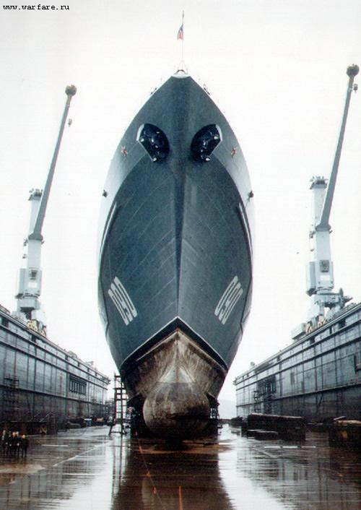

Судя по номеру – головной 1144 проекта «Киров».

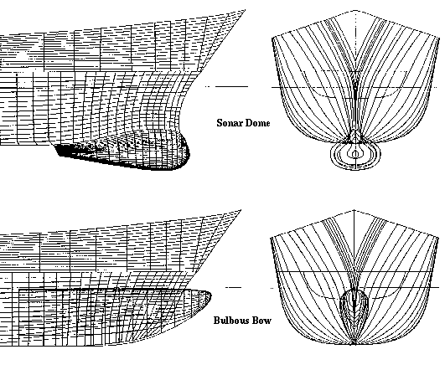

Чертеж носовой части условного корабля/судна (без привязки к конкретному типу), показывающий разницу между sonar dome & bulbous bow.

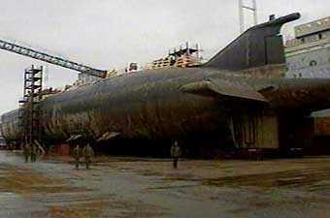

Вертикальный руль – «право на борт», горизонтальные на погружение?
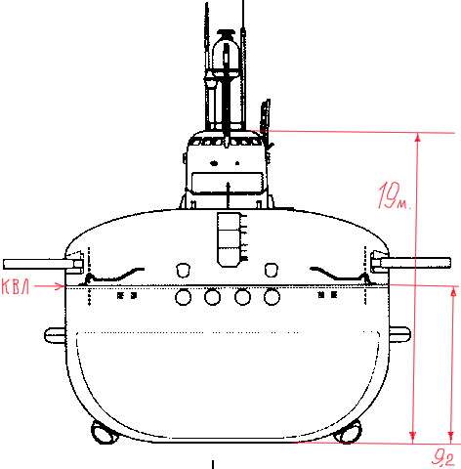

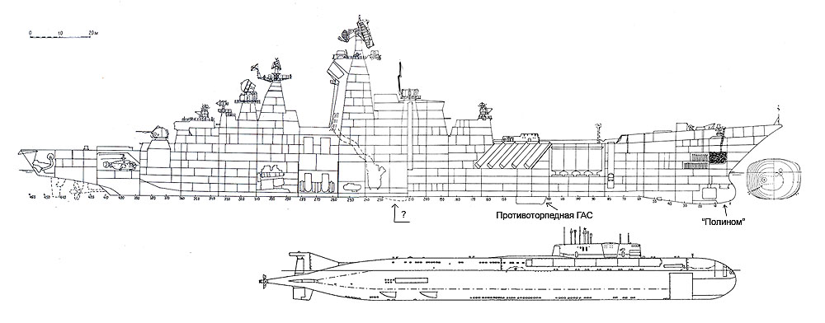

Корпус лодки перед носовой оконечностью крейсера показан в надводном положении.

USS KIDD (DD-661)
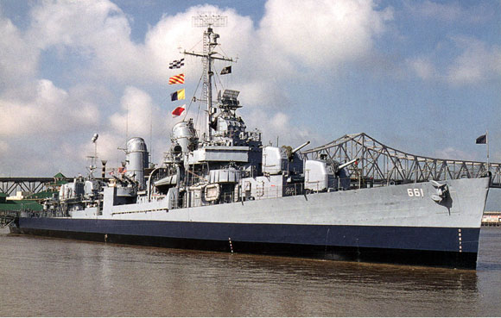
Photo by Bernard Holmes; Copyright (c) USS Kidd Veterans Memorial
Class: Fletcher
Type: Destroyer
Launched: 28 February 1943
At: Federal Shipbuilding & Drydock Company, Kearny, New Jersey
Commissioned: 23 April 1943
Length: 376 feet, 5 inches
Beam: 39 feet, 7 inches
Draft: 18 feet
Displacement: 2,952 tons
Armament: Five 5-inch/38 caliber guns; five 21-inch torpedo tubes; 40mm and 20mm guns; depth charges
…..Take special note of the bow, or front, of the ship. It was reinforced for
ramming submarines. The sonar dome is welded to the keel (bottom) under
the forward section of the ship and contained the sonar transducers that
produced sonic pulses and received the echoes. The shell plating is bolted
and welded in strakes, or rows. Plating thickness varied from 3/4" to 3/8"
…….
Каким металлом покрыта оболочка трансдюсера, не ясно – может уже и титаном? А может и сталь….Толщина ее переменная, примерно от 19 мм до 11 мм. Но и водоизмещение всего около 3000 тонн….

